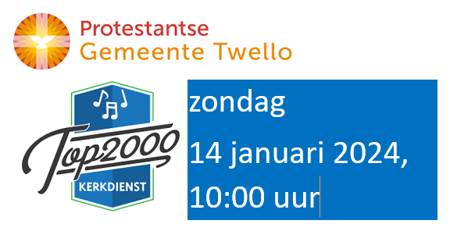

Voor de 2e editie van de top2000kerkdienst van de Protestante Gemeente Twello
kan vanaf zondag 3 december tot en met zondag 17 december gestemd worden.
Het thema is…

Thuis / Home

Als gemeentelid of als belangstellende kun je vanaf 3 december
maximaal 5 nummers kiezen uit de onderstaande lijst.
Ook heb je de mogelijkheid om geheel naar eigen keuze een nummer aan te dragen voor onze lijst der lijsten.

Je kunt de lijst inleveren in de kerk of in Irene,
maar je kunt je keus ook doorgeven via top2000@pkn-twello.nl

Artiest | Lied | Keuze
Boudewijn de Groot | Avond
Bruce Springsteen | My Hometown
Cory Asbury | The Fathers House
Creedence Clerwater Revival | Cotton Fields
Crosby Stills, Nash and Young | Our House
Crowded House | Better be home soon
Dotan | Home
Dougie Mc Lean | Caledonia
Douwe Bob | This world is Our home
Ed Sheeran | Castle on the Hill
Foo Fighters | Home
Golden Earring | Back Home
Guus Meeuwis | Thuis
Ilse de Lange | Homesick
Jaap Reesemaa | Thuis
Jim Reeves | His world is not my home
John Denver | Take me Home, Country Road
John Mayer | Last train home
Kiwanuka | Home again
Lucifer | House for sale
Lynyrd Skynyrd | Sweet home Alabama
Mark Knopfler en Tom Jones | Feel like going home
Martin Garrix | Home
Michael Bublé | Home
Paul Simon with Ladysmith Black Mambazo | Homeless
Paul Young | Wherever I Lay My hat
Phil Collins | Take me home
Philip Philips | Home
Rene Froger | Een eigen huis
Rosemary Siemens | Precious Lord, take my hand,
Shepparrd | Coming Home
Simon and Garfunkel | Homeward Bound
Snelle | Thuis
Supertramp | Take the long way home
Tess Marlot | Ons huis,
The Animals | House of the Rising Sun
The Beatles | She's leaving home
Tom Jones | Green green grass of home,
Toto | Home of the brave
JE EIGEN KEUS…

